DB-JD105 半闭活塞式压缩机制冷模拟实验设备

一、概述
半闭活塞式压缩机制冷模拟实验设备是专门为职业院校制冷类相关专业而研制的实训装置，根据制冷类行业中空调与冰箱维修技术的特点，针对空调和冰箱的电气控制以及制冷系统的安装与维修进行设计。该装置适合大专院校、中等职业学校和本科院校的机电设备安装与维修、机电技术应用、电气运行与控制、电气技术应用、电机与电器、制冷和空调设备运用与维修等专业的《制冷空调机器设备》、《制冷空调装置的安装操作与维修》、《制冷空调自动化》、《空气调节技术与运用》《冷库工程与运作管理》、《冷库制冷工艺》等课程的实训教学及中级、高级工的鉴定及考核，能满足实训教学、实际工程训练的需要。
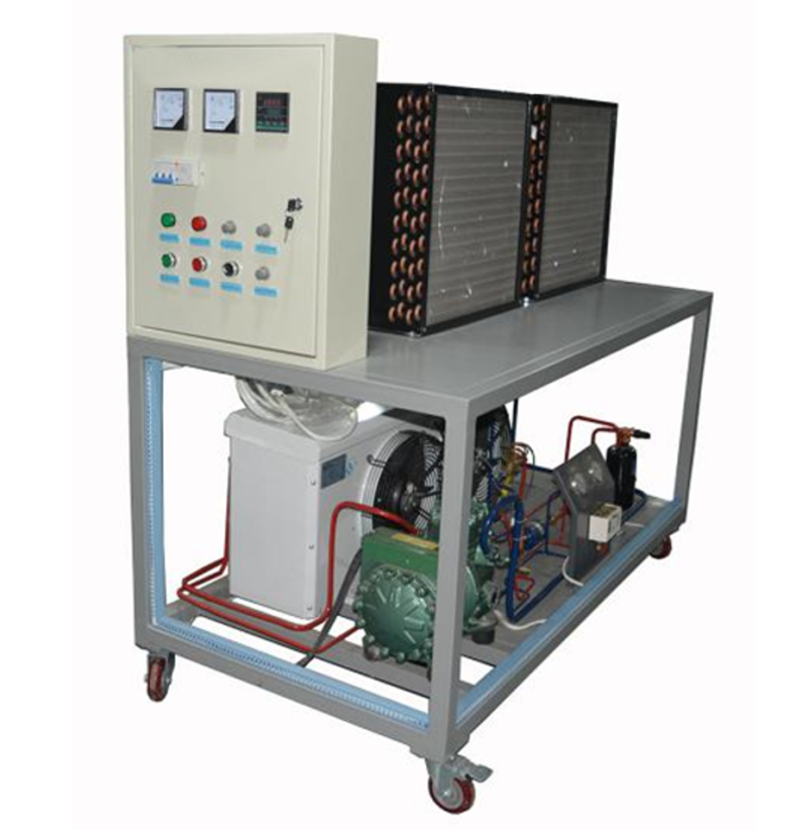
二、技术性能
1、输入电源：三相四线（或三相五线）～380V±10% 50Hz
2、工作环境：温度-10℃～+40℃ 相对湿度＜85%(25℃) 海拔＜4000m
3、装置容量：＜7kVA
4、制冷剂：R22
5、制冷量：5.3kW
6、重 量：300kg
7、外形尺寸（大约）：180cm×80cm×180cm
8、加热功率3.5KW9

三、产品特点
1、综合性强：整套实中装置集半闭活塞式压缩机制冷系统、电气控制系统及故障系统于一体，系统真实完整，结构清晰、紧凑，满足对实训的要求
2、直观性强：装置采用敞开式设计，控制电路及制冷管路系统直接展现出来，器件贴有名称标识，学生可直观认识各种器件
3、实训性强：台体设有故障装置，可实现电气控制故障设置，有利于开展技能鉴定、考核工作
4、安全保护齐全：设有电压型漏电保护、电流型漏电保护、过流保护、过载保护、接地保护，可对人身及设备进行有效保护
5、在蒸发器不同压力下，实现压缩机在不同制冷量的测试，具有压缩机过冷/过热自动调节
6、改变了机械式节流装置在实验过程中难以调节和损坏,让学生在实验过程中学习电子控制的方法，操作调节方式，技术参数调整.
7、外部控制模式：可第二次开发成4-20Ma输入模式、0-5V控制模式。
8、动画模式:触摸屏或软件连接模式下：各自己显示执泵或者制冷工作流程状态，
9、动画模式:触摸屏或软件连接模式下:可显示压缩机排气温度、吸气温度、冷凝温度、蒸发温度，可根据温度实时调节机组过冷度。过热度。
四、基本配置及功能：
实训装置主要由控制屏、半闭活塞式压缩机制冷系统、风冷制冷机、水冷系统组及智能控制系统等组成
1、电源控制部分： 交流电源：提供控制屏工作所需的三相交流电源，可由电源总开关来控制。
2、测量仪表
(1) 指针式电压表：0～450V，精度2.5级，
(2) 真空压力表：-0.1～1.5MPa，
(3) 真空压力表：-0.1～3.5MPa，
(4) 数显温度表：采用PT100传感器，测量范围-50～+150℃
3、嵌入式触摸屏主机：
系统由显示模块、功能模块、上们机软件3部分组成，（出厂根据产品性能，厂家自主配置组合）嵌入式触摸屏主机，采用触摸屏控制,可直接进入系统调节，电压5-36V/50HZ，带开机语音功能，尺寸5寸，内存156M,电容式。
1）、可显示压缩机排气温度、压缩机吸气温度、蒸发器温度、冷凝温度。
2)、上位机软件同时在线同时监控系统的状态（选配）。数码管显示器在线显示开度、温度以及故障代码。数码管显示器在线显示开度和温度以及故障代码.
3)、曲线显示：可显示温度实时曲线
4）、具有上位机调节和手动调节功能
5)、可自行制冷系统制冷剂流量设定最小开度。
6）、自动调节：设备运行时有断电记忆功能，保持当前值不变。确保制冷/热泵/冷库/水机等状态下的流量开度。
7)、开度实时显示：控制对象为最大 5000 开度设定。
8）、软件控制，能在线控制系统的温度，读取机组在最佳温度系统制冷冷媒的流量开度数，调整制冷机组的过热度，过冷度。该文本显示界面的左侧，以文本的形式实时显示当前机组的运行数据。在界面右侧的上半部分，是对通讯信息的显示，包括通讯角色及通讯端口的设定值以及对当前通讯状态的显示。在界面右侧的下半部分“数据信息”中，显示当前接收到哪种数据帧、接收到的数据帧的地址、等信息。
9)、可自动制冷系统中冷媒，如： R134A\R22\R410A 等其它冷媒。
10)、手动4 路实时温度显示：控制器同时检测系统的制冷多点温度，来控制机组过冷/过热度。
11）、显示界面上29 路参数控制参数设置/查询：控制器内所有与控制相关的温度参数、时间参数、控制参数、等29个参数都可以调整，以适应制冷/热泵/冷库/水机等设备。
12）、4路用户模拟环境数据入：在调试中通过软件模拟设定，可模拟制冷主机组在各个温度条件下，阀的开度状态来积累大量数据，从而根据每一个制冷机组的特点来设定的标准开度值。
13）、F)、多达 8 路设备运行监控：在线监控机组的压缩机、膨胀阀、各点温度、保护动作电路等运行状态。
14)、过冷/热度控制范围：2-15 摄氏度。可自行设定制冷主机的过/冷、过热度为设计提供数据。
15)、手动设定温度和开度可显示查询/设置：控制器所有检测到的温度都可以被查询开度也可以实时查询显示
16)、手动设定调节功能：在机组开发和调试阶段，可以通过控制器手动调节功能，取得有效的试验数据。
4、风冷制冷机系统
包含3匹半封闭制冷压缩机、风冷冷凝器、油分离器、视液镜、储液器、干燥过滤器、1只供液电磁阀、1只热力膨胀阀、止回阀(单相阀)、4只手阀等构成。
5、水冷制冷系统
包含3匹半封闭制冷压缩机、风冷冷凝器、油分离器、视液镜、储液器、干燥过滤器、1只供液电磁阀、1只热力膨胀阀、换热器、水泵、4只手阀等构成。
6、电加热系统：由4.5KW加热器组成
8、实训台：实训桌为铁质双层亚光密纹喷塑结构，造型美观大方。桌面用于安装电源控制屏并提供一个宽敞舒适的工作台面。实训桌还设有四个万向轮，便于移动和固定。
五、实训项目
1、半闭活塞式压缩机制冷模系统的认识
2、半闭活塞式压缩机制冷模电气控制系统的运行实训
3、半闭活塞式压缩机制冷模制冷系统工况调试及保护技术
4、一机两库电气故障的设置和检测实训
5、冷库蒸发模式控制
6、水冷蒸发器的原理控制
7、高压保护控制过程
8、低压保护原理控制
9、蒸发器不同压力下，实现压缩机在不同制冷量的测试，具有压缩机过冷/过热自动调节方法
10、系统的调试
11、水冷、风冷蒸发模式的不同压力下的工况
六、主要配置
序号 | 名称 | 数量 | 参数
1 | 实验台 | 1套
2 | 半封闭制冷压缩机 | 1套 | 3匹
3 | 风冷冷凝器 | 1套 | 3匹
4 | 油分离器 | 1套 | 3匹
5 | 视液镜 | 1套 | 3匹
6 | 储液器、 | 1套 | 3匹
7 | 干燥过滤器 | 1套 | 3匹
8 | 供液电磁阀 | 1套 | 3匹
9 | 热力膨胀阀 | 1套 | 3匹
10 | 水泵 | 1套 | 3匹
11 | 手阀等构 | 1套 | 3匹
12 | 换热器 | 1套 | 风冷
13 | 气分离器 | 1套
14 | 换热器 | 1套 | 水冷
15 | 触摸屏 | 1套
16 | 控制模块 | 1套
17 | 制冷流量调节软件 | 1套
18 | 加热器 | 1套 | 4.5KW
19 | 温度控制器 | 1套

